Ко Всемирному дню чистоты

Кто может жить в постельном белье

Рассказал Михаил Лебедев, ведущий эксперт, руководитель группы научной и информационной поддержки лечебно-профилактических учреждений Центра молекулярной диагностики CMD ФБУН ЦНИИ эпидемиологии Роспотребнадзора.
TelegramVKOk
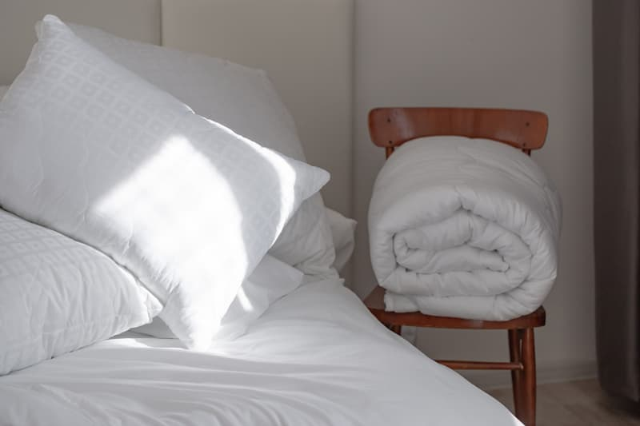
© ~✿Eлена Челышева(Кочина)✿~ / Фотобанк Лори
Каждые сутки люди проводят в постели по 7–9 часов и даже не представляют, что матрасы, одеяла и подушки – это целая экосистема, где обитают клещи, бактерии и грибы. Большинство этих жителей постели невозможно увидеть невооруженным глазом, но тем не менее они могут оказывать существенное влияние на человека – на качество его сна, состояние волос и кожных покровов. Нередко «гости» становятся причиной развития аллергических реакций, болезней дыхательной системы.
Итак, кого можно повстречать в постели.
1. Пылевые клещи (Dermatophagoides). Микроскопические членистоногие (0,1–0,5 мм), которые могут проживать в любом постельном белье и в каждом доме. Они скапливаются в швах матрасов, наполнителях одеял и подушек, складках постельного белья. В 1 г пыли может обитать от 10 до 10 000 клещей, а за год в постели может находиться до 2 млн пылевых клещей. Они питаются отмершими клетками кожи, которые человек ежедневно теряет в количестве до 1,5 г в сутки. Предпочтительными условиями для клещей являются температура 20–25 °C и относительная влажность более 55%. Продукты жизнедеятельности пылевых клещей могут вызывать у человека аллергические реакции, кашель, заложенность носа, насморк, кожный зуд, сыпь.
2. Бактерии. Постель – идеальная среда для их существования, особенно если белье редко стирают. Возможные источники – пот, слюна, частицы кожи, домашние животные, спящие на кровати.
Виды бактерий, которые чаще всего можно обнаружить в постели:
- Золотистый стафилококк (Staphylococcus aureus): причина кожных инфекций, фурункулов.
- Стрептококки (Streptococcus): вызывают инфекции верхних дыхательных путей.
- Кишечная палочка (Escherichia coli): возбудитель острой кишечной инфекции.
3. Грибки и плесень. Условия для их развития – влага от пота и дыхания. Чаще поражаются грибками подушки с натуральными наполнителями (пух, перо), при высокой влажности могут пострадать и матрасы. Особую опасность плесневые грибки представляют для аллергиков, поэтому им следует не пользоваться длительное время одной и той же подушкой.
4. Вирусы. Не способны к репликации вне живого организма, тем не менее они могут ограниченное время сохраняться на постельном белье (до нескольких часов). Это могут быть вирусы гриппа и возбудители ОРВИ, герпес-вирусы, возбудители кишечных инфекций (норовирусы, ротавирусы). Использование общей постели с инфицированным человеком увеличивает риск заражения.
5. Постельные клопы. Кровососущие насекомые-паразиты, их жизнь непосредственно связана с основным «прокормителем» – человеком. От заселения клопами не застраховано ни одно помещение, как бы чисто там ни было. Клопы попадают в квартиры вместе с бытовыми предметами, переносятся людьми. Возможно привезти этих «незванных гостей» вместе с одеждой и багажом из туристической поездки, гостиницы, санатория.
Наибольшее беспокойство человеку клопы доставляют своими укусами, сопровождающимися зудом, жжением, нарушением сна. Последствиями укусов может стать воспаление, присоединение вторичной инфекции, аллергические реакции. Для детей клопы особенно опасны: кожа у малышей нежная и чувствительная, поэтому зуд и жжение от укусов для них оказываются более мучительными. У аллергиков укусы клопов могут стать причиной тяжелой аллергической реакции (вплоть до анафилактического шока).
Важно! Истребить клопов самостоятельно практически невозможно, а неудачные попытки затягивают неравную борьбу с насекомыми. Поэтому эффективно и надежно справиться с этими кровососами могут только специализированные санитарные службы.
6. Пыльца, шерсть животных, пыль. Оседая на постели, они могут стать причиной аллергических реакций.
Как защитить себя и близких.
- Каждые 7–10 дней стирайте постельное белье при температуре 60–90 °C. После стирки хорошо его просушивайте.
- Регулярно обрабатывайте подушки и одеяла. Для этого можно использовать парогенератор – горячий пар проникает глубоко в ткань и уничтожает микроорганизмы. Можно использовать и холод: раз в 2–3 месяца помещать постельные принадлежности в морозильную камеру на 24–48 часов.
- Проветривайте постель: раз в неделю выносите одеяла и подушки на солнце – ультрафиолетовые лучи уничтожают грибок.
- Выбирайте подушки с синтетическим наполнителем – они менее привлекательны для клещей, чем пуховые. Меняйте подушки раз в 2–3 года. Также откажитесь от использования пуховых перин.
- Для матрасов и подушек используйте защитные, противоаллергенные чехлы.
- Поддерживайте в спальне уровень относительной влажности в 40–50%, регулярно проветривайте помещение.
- Соблюдайте правила личной гигиены, перед сном принимайте душ.
- Спать ложитесь в пижаме или футболке, не забывайте своевременно менять одежду для сна.
- Не ешьте в постели – крошки привлекают микроорганизмы.
- Ежедневно утром расправляйте постель; не накрывайте ее сразу покрывалом, чтобы влага успела испариться.
- Проводите регулярную влажную уборку. Используйте пылесос с HEPA-фильтром, желательно пылесос для мебели с УФ-лампой.
- Установите воздухоочиститель или кондиционер с противоаллергенным фильтром.
Больше полезной информации по санитарной безопасности и профилактике опасных заболеваний на сайте санщит.рус.

